ГУО «Детский сад №2 г.п.Кореличи»
ПО ПРОВЕДЁННЫМ МЕРОПРИЯТИЯМ
В РАМКАХ ПРОЕКТА «КОРЕЛИЧИ - ЗДОРОВЫЙ ПОСЁЛОК»
№ | Название мероприятия | Дата проведения | Количество  участников
1 | Физкультурный досуг. Квест-игра “Овощи и фрукты-полезные продукты” | 21.07.2022г. | 68
2 | Физкультурный прадник “Мылые Олимпийские игры!” | 18.08.2022г. | 96
3 | Квест-игра “Будь природе другом” | 05.09.2022г. | 57

В государственном учреждении образования «Дошкольный центр развития ребенка г.п.Кореличи» во время летнего оздоровительного периода особое внимание уделяется развитию физических качеств и двигательной активности воспитанников.
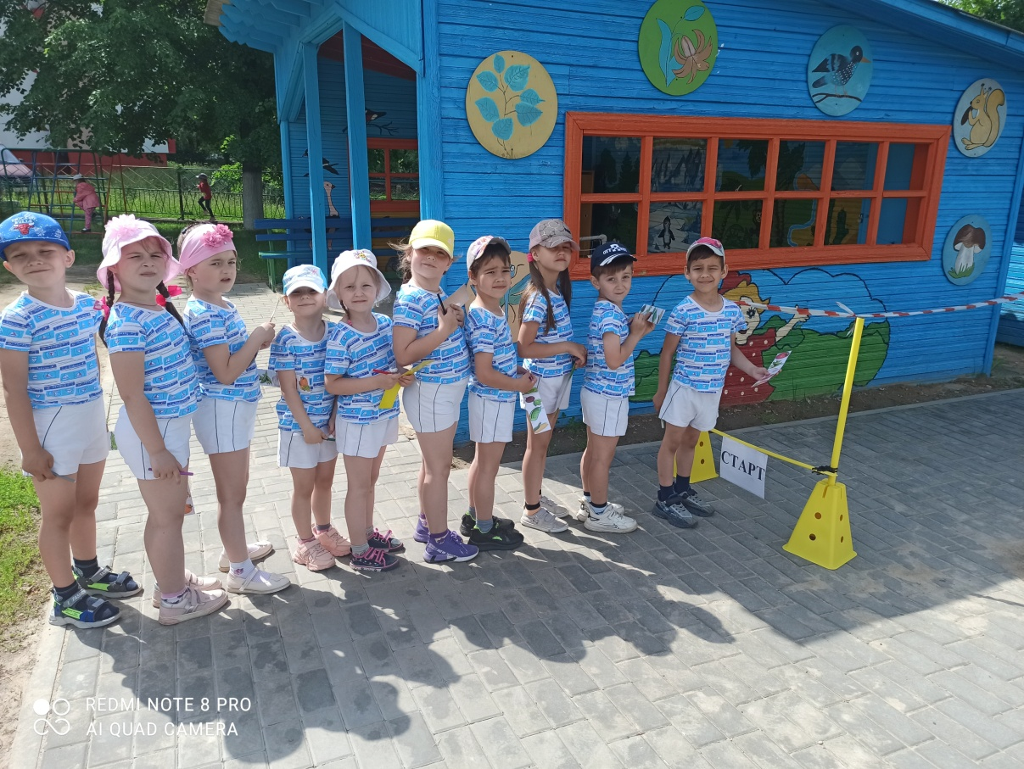
Использование игр с элементами спортивного ориентирования способствует развитию образного мышления, восприятия, эмоционально- волевой сферы воспитанников, а двигательная деятельность, организованная на свежем воздухе, усиливает оздоровительный эффект физических упражнений.

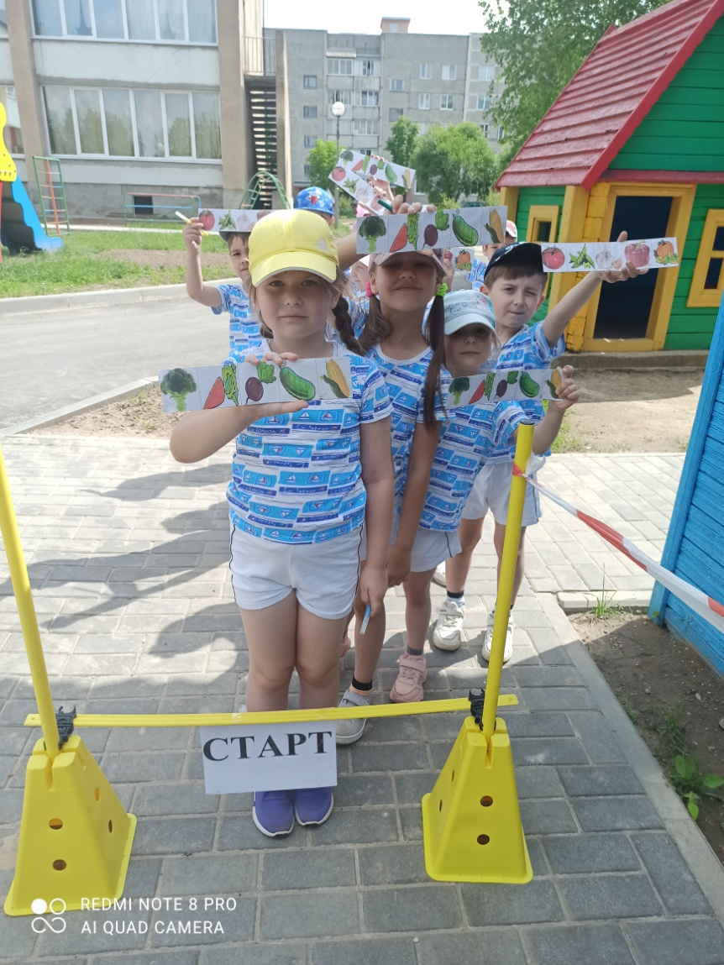

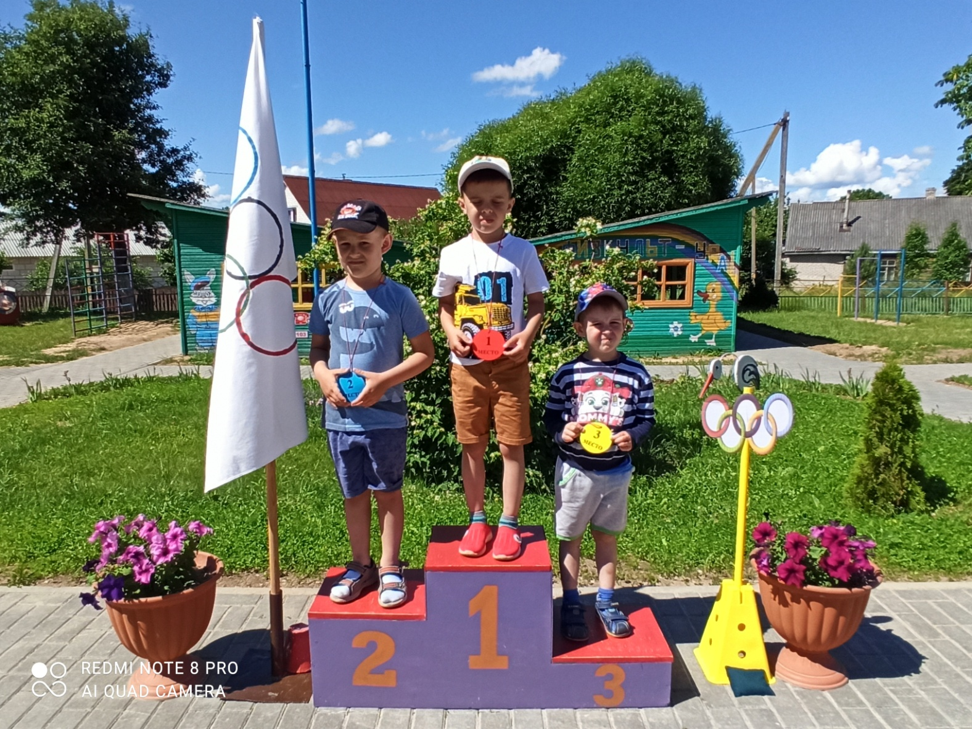
Что такое Олимпиада? Это честный спортивный бой. В ней учавствовать награда. Победить же может любой»,- под таким девизом в дошкольном центре развития ребёнка г.п.Кореличи прошли малые Олимпийские игры-2022. В них приняли участие воспитанники старших и средних групп. После торжественного открытия Олимпиады юные спортсмены продемонстрировали свою силу, ловкость и умения в метании мешочков с песком, прыжки в длину с места, прыжках на скакалке, ведение мяча.

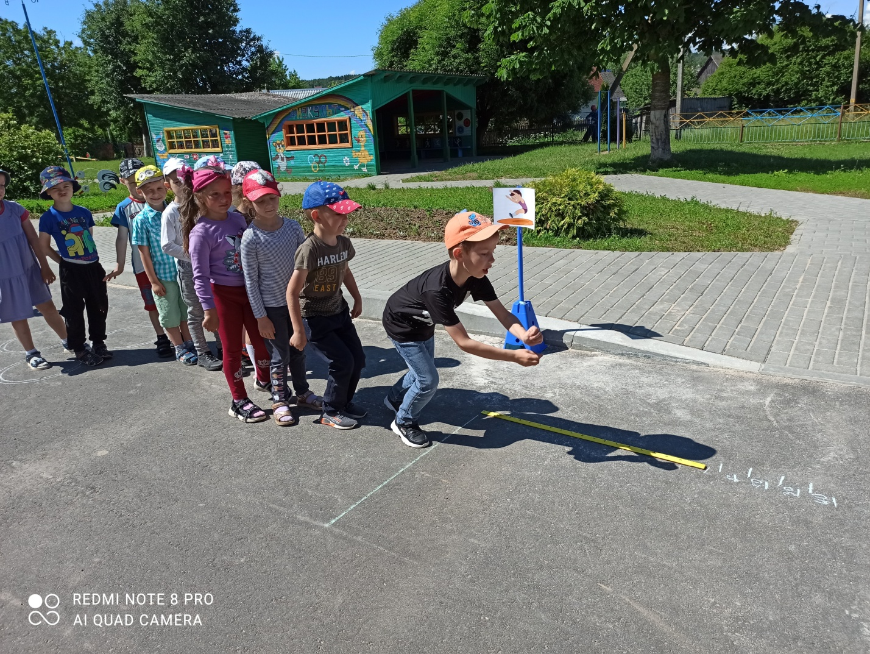

В учреждении образования прошла квест-игра «Будь природе другом».
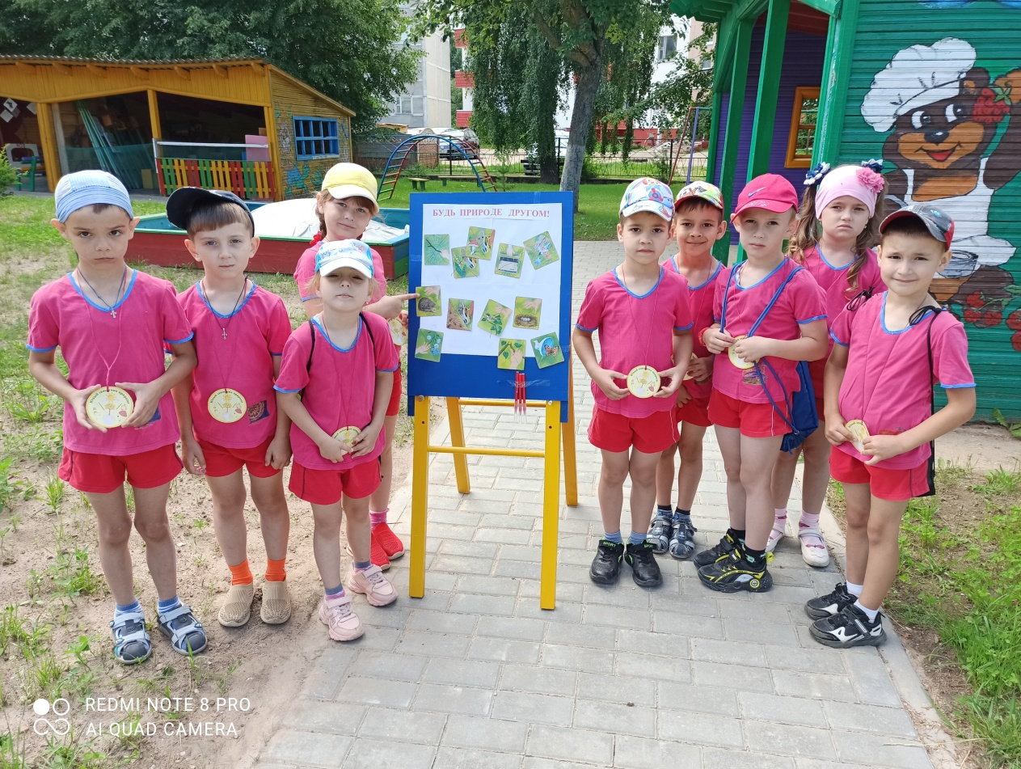
Квест-игра началась с того , что к детям пришла Лесная Фея и принесла с собой письмо от жителей леса. В этом письме они просят детей о помощи и приглашают а путешествие .
